Определили 6 основных функциональных требований по пользовательским историям. Проект это генератор рандомных персонажей, полностью новых или же с вмешательством пользователя, что впишет уже известные характеристик а ля имя рост пол и Т.Д
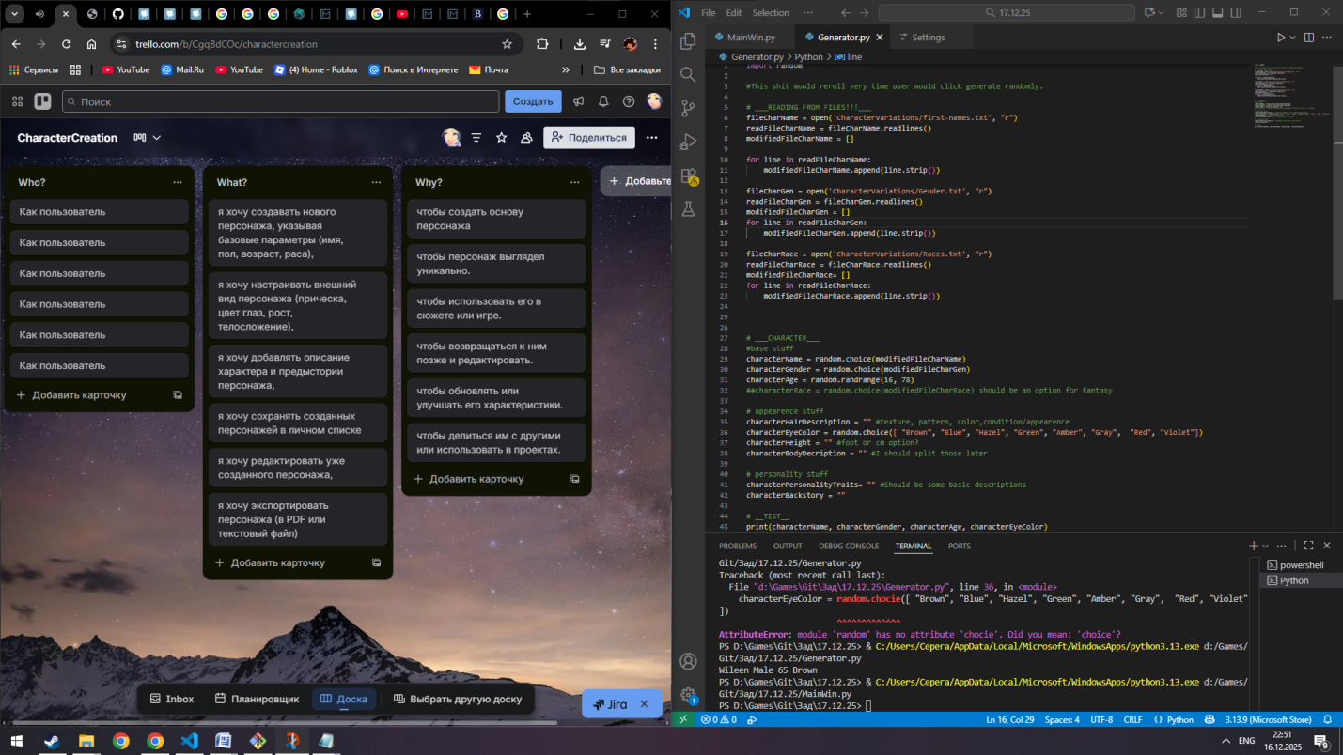
Начало работы
Сперва взялсмя за генератор самих персонажей. Все требуемые описания созданы и хранятся в редактируемых файлах .txt, для кастомизации и возможным добавлением новых описаний самим пользователем. Основную часть работы выполняет функция open и random.choice на языке Python.
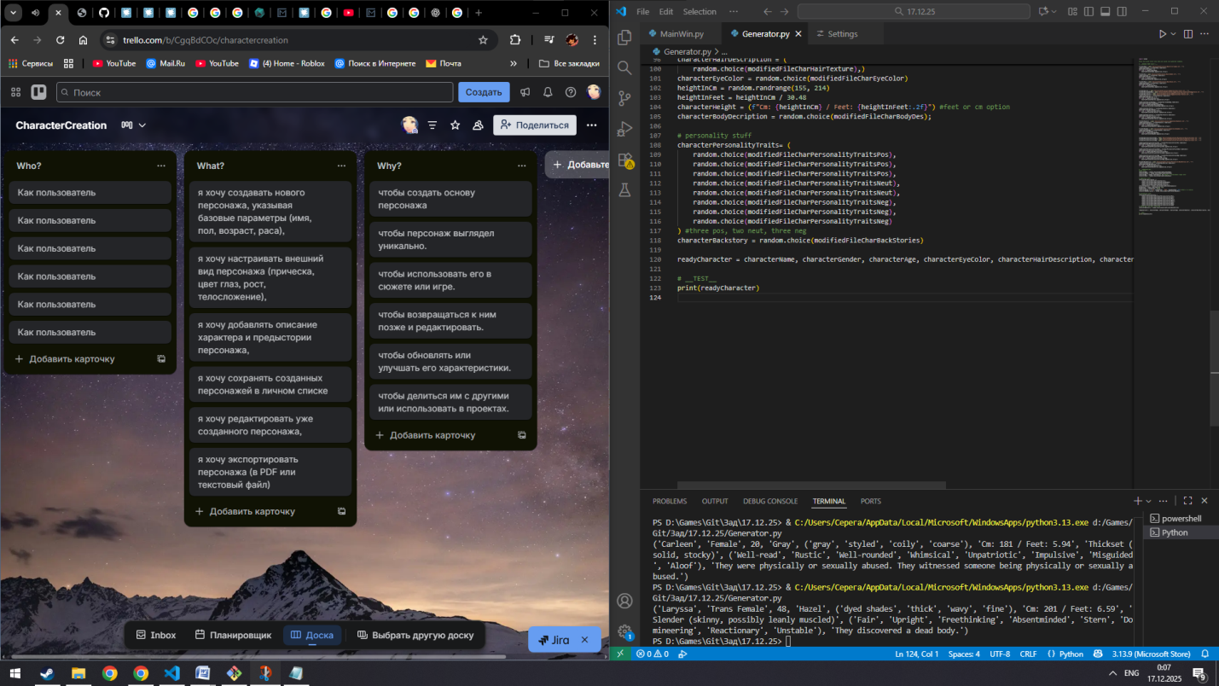
Закончил генератор пресонажей. Вариации каждый раз рандомные и выводят полный список готового персонажа включая всё что треубовалось. Осталось реализовать сохранение персонажей в txt формате и начать делать GUI.

